**TRƯỜNG CAO ĐẲNG THỰC HÀNH FPT**



**BÁO CÁO DỰ ÁN 1**

**Ứng dụng Công nghệ thông tin**

**Phần mềm Quản Lý TRƯỜNG HỌC**

Mã môn: **PRO104** Lớp: **PT12301**

Nhóm: **Ba Chàng Sói**

TV1: **Nguyễn Thanh Minh (PK00759)**

TV2: **Võ Văn Triệu (PK00846)**

TV3: **Nguyễn Công Thắng (PK00831)**

GVHD: **Nguyễn Phước Cường**

*Buôn Ma Thuột, Tháng 10, năm 2017*

**MỤC LỤC**

**LỜI MỞ ĐẦU** 4

**I.** **GIỚI THIỆU** 5

1. Chọn đề tài 5

2. Khảo sát đề tài 7

2.1. Khảo sát thực tế 7

2.2. Khảo sát qua Internet, trên các phần mềm tương đương, miễn phí 7

3. Kết luận 8

**II.** **PHÂN TÍCH HỆ THỐNG** 8

1. Phân tích hệ thống dựa trên khảo sát 8

2. Mô tả chức năng 12

2.1. Chức năng dành cho Cán Bộ Quản Lý 12

2.2. Chức năng dành cho Giáo Viên – Giảng Viên 13

3. Sơ đồ Use Case 15

4. Đặc tả chi tiết chức năng 15

4.1. Đặc tả chi tiết chức năng của Cán bộ - Quản lý 15

4.1.1. Đăng nhập 15

4.1.2. Chức năng cập nhập giảng viên 16

4.1.3. Chức năng sắp xếp lịch dạy chung và riêng của giảng viên 17

4.1.4. Chức năng quản lý sổ điểm 17

4.1.5. Thống kê giờ dạy của giảng viên 18

4.1.6. Chức năng quản lý môn học 19

4.1.7. Chức năng quản lý lớp học 19

4.2. Đặc tả chi tiết chức năng của Giáo viên – Giảng viên 20

4.2.1. Chức năng sơ bộ 20

4.2.2. Đăng nhập 20

4.2.3. Quản lý thời gian biểu 21

4.2.4. Quản lý sổ điểm cá nhân 21

4.2.5. Quản lý môn học 21

5. Sơ đồ DFD 23

5.1. Biểu đồ mức ngữ cảnh 23

5.2. Biểu đồ mức 0 23

5.2.1. Quản lý hệ thống 23

5.2.2. Quản lý giảng viên, quản lý thông tin cá nhân của GV 23

5.2.3. Quản lý sinh viên, điểm danh 24

5.2.4. Quản lý môn học, quản lý lớp học 24

5.2.5. Quản lý điểm số, sổ điểm 25

5.2.6. Quản lý hoạt động và thông báo 25

5.2.7. Quản lý thời gian biểu Giảng viên, Sinh viên và thông báo 26

5.3. Biểu đồ mức 1 27

5.3.1. Quản lý hệ thống đăng nhập 27

5.3.2. Cập nhập hồ sơ Cán bộ giảng viên 27

5.3.3. Cập nhập hồ sơ Sinh viên 28

5.3.4. Tạo lớp học, cập nhập lớp học 28

5.3.5. Phân chia, cập nhập môn học cho SV, cập nhập lịch học 29

5.3.6. Phân chia, sắp xếp lịch dạy cho GV, cập nhập lịch dạy 29

**III.** **PHÂN TÍCH THIẾT KẾ CSDL** 30

1. Xác định thực thể 30

2. Sơ đồ thực thể kết hợp 30

3. Xác định thuộc tính cho thuộc thể 31

# **LỜI MỞ ĐẦU**

Ở nước ta, trong những năm gần đây việc phát triển tin học và ứng dụng công nghệ thông tin đã có nhiều bước chuyển biến đáng kể. Tin học đã và đang xâm nhập vào hầu hết tất cả các lĩnh vực đời sống và xã hội, chinh phục khoa học và đời sống.

Hiện nay, ngoài những công ty chuyên về tin học thì các cơ quan, tổ chức khác cũng đã và đang sử dụng tin học như là một công cụ hữu hiệu cho công tác quản lý của mình. Ưu điểm chính xác nhanh gọn, hiệu quả của tin học đã được khai thác một cách triệt để, nhất là trong lĩnh vực kinh doanh tài chính, ngân hàng, bưu điện, quản lý trường học và các loại hình dịch vụ khác.

Quản lý Trường học là một công tác rất quan trọng và phức tạp mà bất kỳ đơn vị đào tạo THPT, THCS, Trung cấp, Cao đẳng, Đại học nào cũng phải thực hiện. Bắt đầu từ việc làm thủ tục nhập học cho HS-SV mới, tiếp đó là theo dõi và quản lý các thông tin về HS-SV trong suốt quá trình học cũng như việc hệ thống hóa, lưu trữ và bảo quản các thông tin về kết quả học tập, hồ sơ cá nhân HS-SV ngay cả khi họ đã ra trường.

Việc nắm bắt, quản lý các thông tin này đã được thực hiện ở hầu hết các trường đại học. Tuy nhiên, thông tin ở dạng này chỉ dừng ở mức độ lưu trữ để khai thác theo các khía cạnh tĩnh thay thế cho các hoạt động bằng tay hàng ngày. Quản lý Trường học cần tính đến các hoạt động tích cực hơn nữa, chẳng hạn như việc theo dõi quá trình đi học hằng ngày của HS-SV bằng việc điểm danh, lưu trữ điểm số một cách chi tiết nhất, quản lý và sắp xếp các thời khóa biểu của cả Cán bộ giảng viên lẫn HS-SV, các hoạt động ngoại khóa, các thông tin thực tập, đi làm, cung cấp các dịch vụ trực tuyến.

Trước những khó khăn nêu trên, nhóm chúng tôi lập dự án phần mềm Quản lý tại trường Cao Đẳng FPT Polytechnic Tây Nguyên nhằm mục đích cải thiện những khó khăn trên và lưu trữ thông tin sinh viên một cách dễ dàng nhất. Và để thay thế cho các website quản lý của nhà trường phòng trường hợp cần thiết như sụp sever, website bị hack, rớt mạng,…

1. **GIỚI THIỆU**
2. Chọn đề tài

Sau nhiều chủ đề được đưa ra để tham khảo, nhóm chúng tôi chọn ra những chủ đề mang tính thiết yếu và khả quan để bắt đầu chọn lọc một chủ đề phù hợp nhất với khả năng hoàn thành của nhóm, tạo phần mềm phục vụ cho nhu cầu thị trường một cách đầy đủ và tốt nhất.

* **Võ Văn Triệu**

Đề tài đưa ra: Bồi Bàn và Quản Lý

* Giới thiệu đề tài: Với nhu cầu thị trường phục vụ cho việc giải trí, thư giãn như Nhà Hàng, Quán Nhậu, Quán Cà Phê, Trà Sữa, Quán Ăn Vặt,… mọc lên như nấm thì việc quản lý cũng trở nên cần thiết hơn. Nếu thành công phần mềm này sẽ giúp cải thiện việc quản lý truyền thống, nâng cao chất lượng, tránh thất thoát, rủi ro trong quá trình quản lý bằng tay.
* Mô tả chức năng: Các chức năng chính như đặt bàn, gọi món, thanh toán, quản lý nhân viên, quản lý ngân sách, quản lý xuất nhập (kho: thực phẩm, đồ ăn, nước uống), thống kê, in hóa đơn,…
* Đánh giá khách quan: Ý tưởng phần mềm khá hấp dẫn vì nó mang tính đa chức năng, có thể sử dụng trong nhiều hình thức kinh doanh. Tuy nhiên việc thực hiện sẽ có nhiều khó khăn bởi CSDL sẽ có những khác biệt trong các loại kinh doanh khác nhau.
* **Nguyễn Công Thắng**

Đề tài đưa ra: Quản Lý Nhà Hàng

* Giới thiệu đề tài: Hiện nay các nhà hàng liên tục được xây dựng nhằm phục vụ cho đám cưới, sinh nhật, tiệc tùng,… Nhu cầu sử dụng các phần mềm quản lý là không thể thiếu để tránh rủi ro trong việc tính toán, quản lý hóa đơn, quản lý đặt bàn, đặt cọc, tính toán doanh thu, thống kê lợi nhuận,…
* Mô tả chức năng: Đặt bàn, đặt lịch trước, lưu thông tin khách hàng, lưu nội dung đặt bàn trước đó, quản lý ngân sách, quản lý hóa đơn, quản lý nhân viên của Nhà hàng, quản lý tài chính, in hóa đơn,…
* Đánh giá khách quan: Với sự cạnh tranh về ứng dụng như ngày nay thì việc thực hiện phần mềm này phải đạt được chất lượng, chức năng tốt và đầy đủ, dễ sử dụng, chế độ bảo hành, bảo trì phải cập nhập liên tục để bắt kịp với xu thế.
* **Nguyễn Thanh Minh**

Đề tài đưa ra: Quản Lý Trường học

* Giới thiệu đề tài: Quản lý Trường học là một công tác rất quan trọng và phức tạp mà bất kỳ đơn vị đào tạo THPT, THCS, Trung cấp, Cao đẳng, Đại học nào cũng phải thực hiện. Đòi hỏi phải cẩn thận và chính xác trong công việc, thông tin phải được hệ thống hóa, lưu trữ và bảo quản tất cả thông tin liên quan tới HS-SV ngay cả khi họ đã ra trường.
* Mô tả chức năng: Các chức năng chính như Quản lý hệ thống, Quản lý Giảng viên, Quản lý Sinh viên, Quản lý điểm, Thời khóa biểu, Thông báo,… Đây mới chỉ là những ý tưởng sơ bộ về chức năng của Phần mềm.
* Đánh giá khách quan: Hiện nay các phần mềm quản lý Trường học chưa được phổ biến rộng rãi ở các trường, đa số là sử dụng hình thức thủ công hoặc quản lý trên các phần mềm không chuyên dụng như Excel, Access, Word,… Ý tưởng phần mềm này sẽ mang lại lợi ích cao cho công tác quản lý liên quan đến giáo dục nếu như thành công. Thay thế cách truyền thống, nâng cao tính hiện đại và tiện lợi, giảm tránh rủi ro tối đa có thể.
* Sau những ý tưởng và chủ đề khá thú vị, cả nhóm đã quyết định chọn chủ đề của Nguyễn Thanh Minh làm chủ đề cho đề tài Dự Án 1, với những đặc điểm, nhu cầu và quan tâm tới chất lượng quản lý trong ngành giáo dục như đã nêu ở trên đề tài. Nhóm chúng tôi cảm thấy chủ đề này khá hấp dẫn và khác biệt với những đề tài còn lại. Lợi ích mang lại nếu sản phẩm này “thành công” là rất lớn. Nhóm chúng tôi sẽ bắt đầu thực hiện dự án 1 với chủ đề Quản Lý Trường học.

1. Khảo sát đề tài
   1. Khảo sát thực tế

* Trong khi khảo sát thực tế nhóm chúng tôi có gặp qua anh Hiếu, một người làm công tác quản lý Sinh viên tại trường FPT Polytechnic – 27 Nguyễn Tất Thành. Sau những câu hỏi tập trung vào vấn đề tìm hiểu và phục vụ cho dự án thì chúng tôi đã nhận được rất nhiều câu trả lời và những yêu cầu, nội dung rất hữu ích cho dự án này.
* Việc quản lý SV bằng phần mềm ứng dụng cũng khá phổ biến, tuy nhiên để thật sự đạt hiệu quả thì cần phải nổ lực bổ sung, nâng cấp – cải tiến chức năng liên quan đến quản lý SV, quản lý cán bộ giáo viên, quản lý nhập – xuất điểm, xếp loại học tập,… Tăng độ chính xác bằng cách bám sát nội dung yêu cầu, mong muốn của người dùng. Phải đơn giản hóa phần mềm sao cho thật dễ sử dụng, dễ làm quen với phần mềm.
* Với số lượng SV ngày càng tăng thì kèm theo đó là vấn đề làm sao có thể quản lý một cách đầy đủ, chính xác HS-SV trong trường và ngay cả khi đã rời trường,…
* Phần mềm phải sử dụng được trong mọi hoàn cảnh (cúp điện, rớt mạng), tức là vừa dùng Online và Offline. Yêu cầu cấu hình máy phải vừa đủ, không quá nặng hay kén cấu hình, phải mượt mà trên các hệ điều hành khác nhau,…
  1. Khảo sát qua Internet, trên các phần mềm tương đương, miễn phí
* Hiện nay đa số các nhà trường đều thực hiện việc quản lý HS-SV bằng các phần mềm, điển hình như “Phần mềm quản lý đào tạo EDUSOFT”

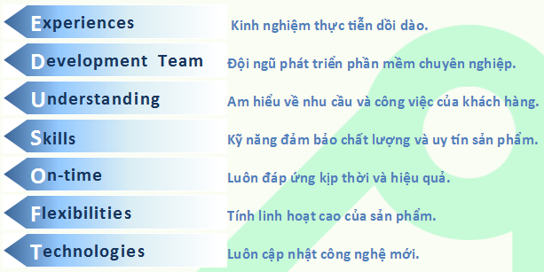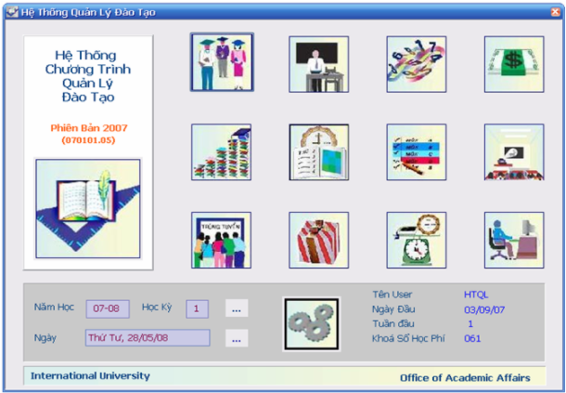

* Phần mềm được đánh giá khá tốt, cung cấp đầy đủ các chức năng cho công tác quản lý đào tạo nói chung và công tác quản lý HS-SV nói riêng. Tuy nhiên, đây là phần mềm thiết kế bao gồm nhiều phân hệ chức năng khác nhau, trong đó có phân hệ “Quản lý HS-SV”. Nếu chỉ sử dụng riêng chức năng này thì không đủ cho công tác quản lý Trường học, mà cần sử dụng thêm các chức năng khác nhưng hệ thống không đáp ứng được.

1. Kết luận

* Trong phần thực hiện dự án 1 này, nhóm đã chọn đề tài “Quản Lý Trường Học” cho trường FPT Polytechnic Tây Nguyên. Đây là cơ hội tốt cho nhóm tìm hiểu và áp dụng kiến thức đã học vào thực tế. Nhóm đã khảo sát các phần mềm có sẵn và trao đổi trực tiếp với người quản lý của trường để có thể thiết kế một phần mềm với những tính năng thiết thực nhất, tiện lợi nhất.

1. **PHÂN TÍCH HỆ THỐNG**
2. Phân tích hệ thống dựa trên khảo sát

* Sau một thời gian khảo sát thực tế chúng tôi đã thu thập được một số hình ảnh sau khi đăng nhập vào hệ thống quản lý của nhà trường với quyền người dùng là cán bộ phòng đào tạo. Đó là nguồn tư liệu rất thực tế giúp chúng tôi hoàn thành dự án này, dưới đây là một số hình ảnh và chức năng của hệ thống.
* Giao diện menu chính khi đăng nhập vào hệ thống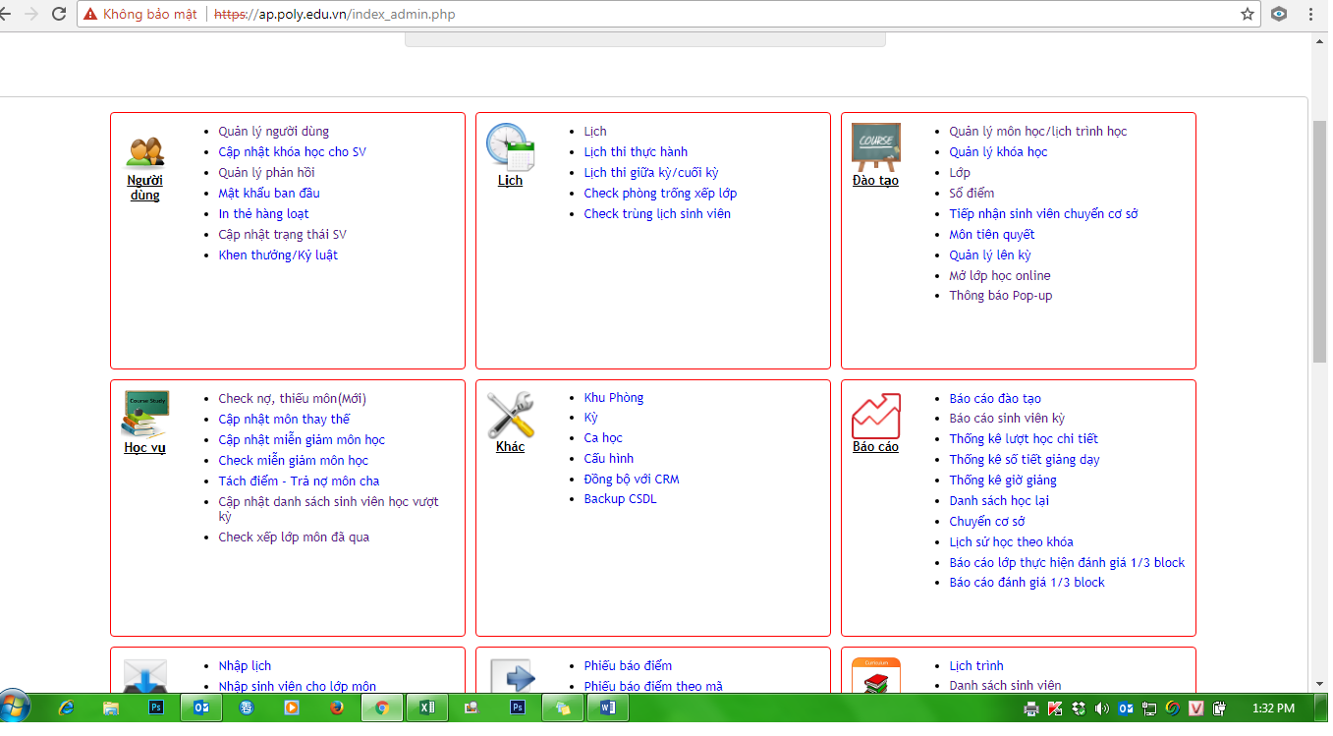

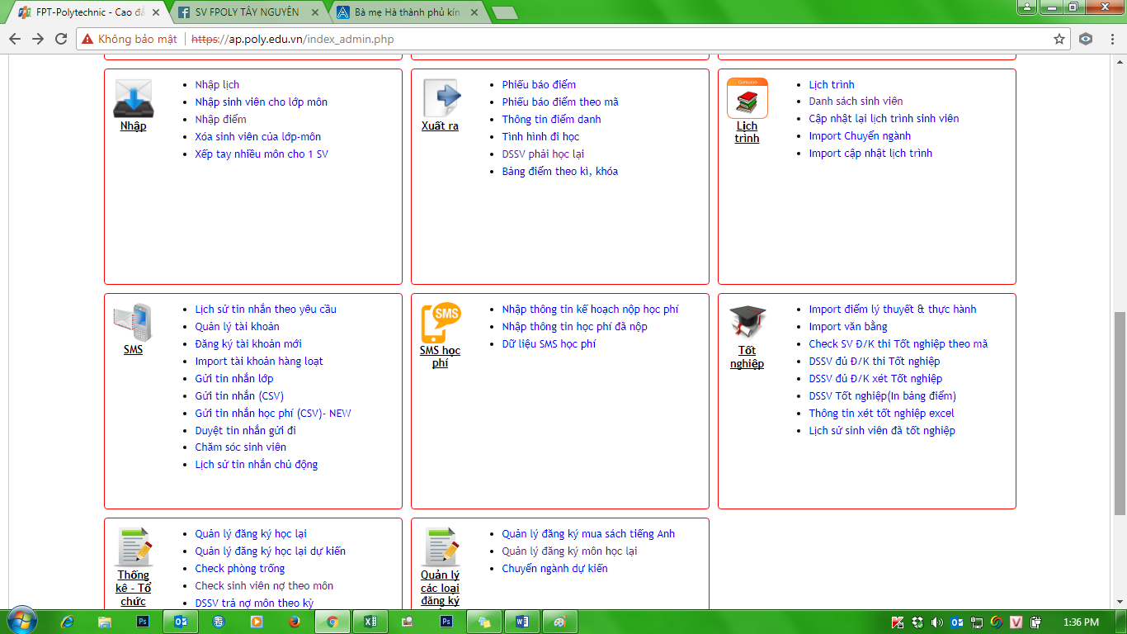

* Sau khi đăng nhập vào hệ thống sẽ có một menu các chức năng chính để người dùng thực hiện thao tác quản lý.
* Giao diện quản lý lớp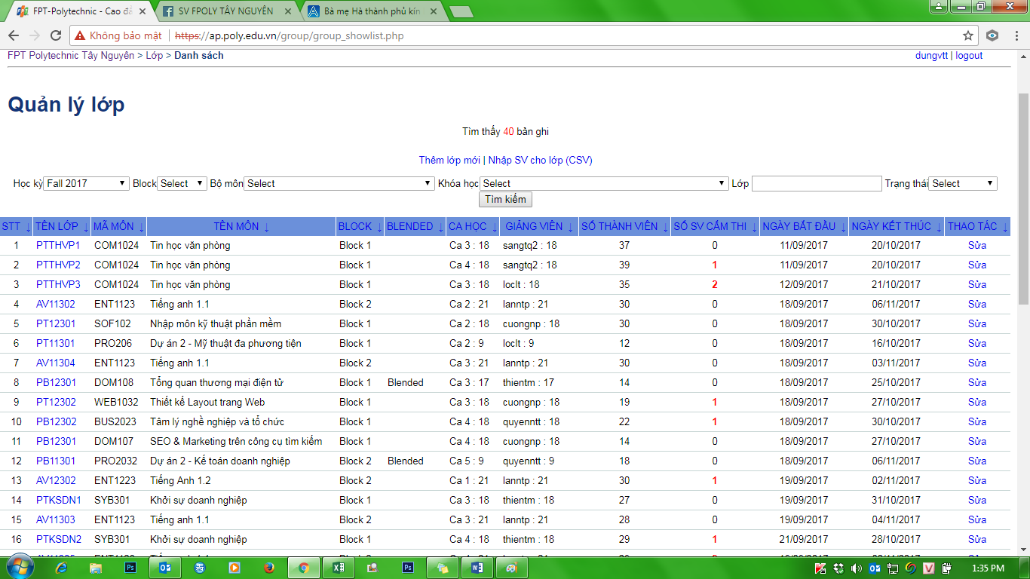
* Tại giao diện này sẽ hiển thị danh sách các lớp (tên lớp, môn học, block, ca học, giảng viên, số sinh viên, ngày bắt đầu, ngày kết thúc) và cho phép người dùng tìm kiếm lớp, thêm lớp mới, nhập SV cho lớp, sửa các chi tiết trong lớp.
* Giao diện thêm lịch học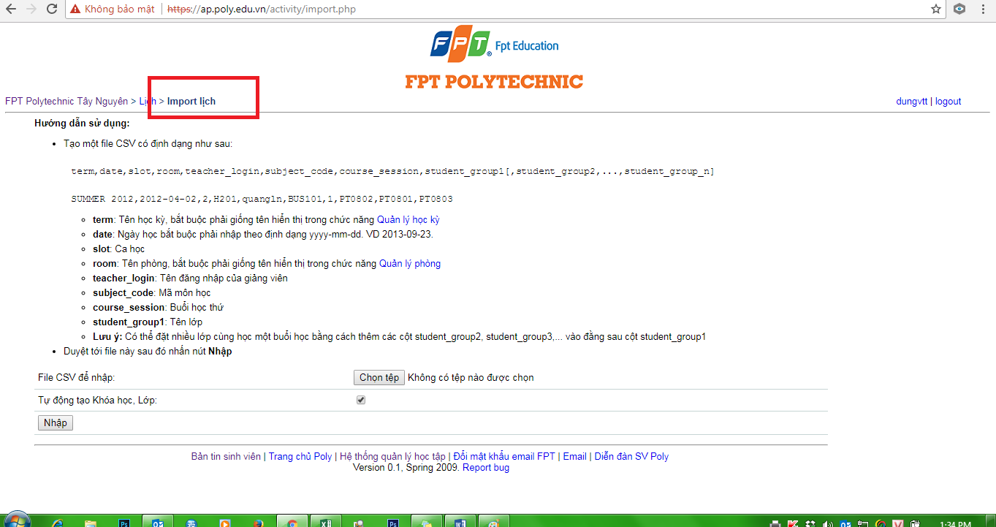
* Giao diện này cho phép người dùng tạo mới lịch học với đầy đủ thông tin của lớp (tên học kỳ, ngày học, tên phòng, tên đăng nhập của giảng viên, mã môn học, buổi học thứ, tên lớp).
* Giao diện thêm/sửa lớp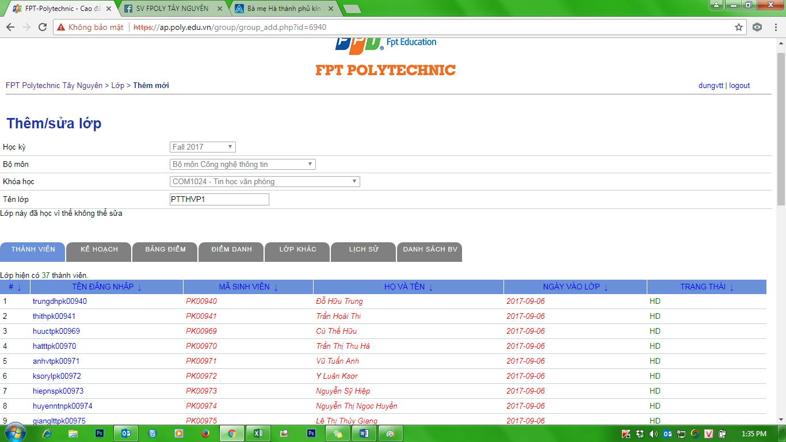
* Giao diện hiển thị danh sách thành viên trong lớp (Tên đăng nhập, mã sinh viên, họ và tên, ngày vào lớp, trang thái), kế hoạch, bảng điểm, điểm danh, lớp khác, lịch sử, danh sách bảo vệ. Người dùng có quyền thêm lớp, sửa lớp (nếu lớp đã học thì không thể sửa).
* Giao diện Menu Tình trạng sinh viên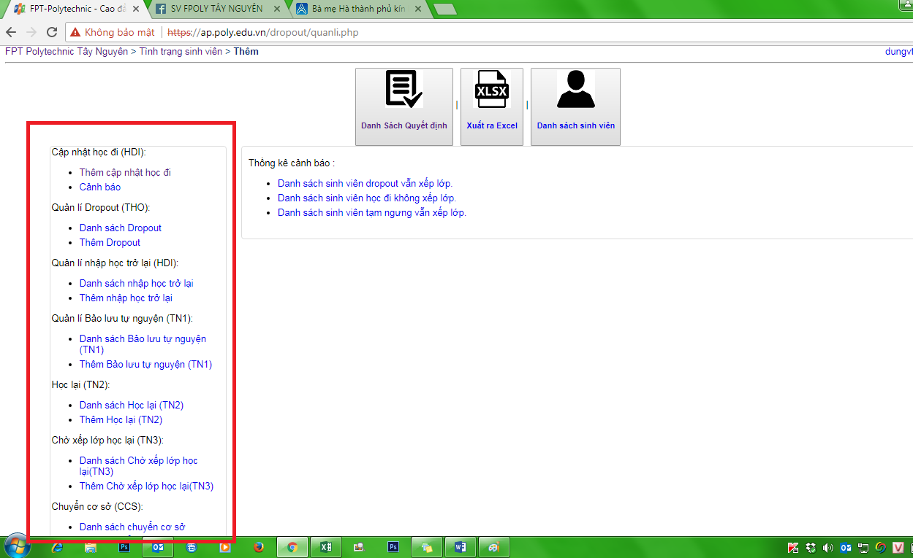
* Tại đây người dùng có thể quản lý tình trạng SV: cập nhật học đi, quản lý Dropout, nhập học trở lại, bảo lưu tự nguyện, học lại, chờ xếp lớp học lại và chuyển cơ sở,…
* Giao diện Tình trạng sinh viên (thêm sinh viên) 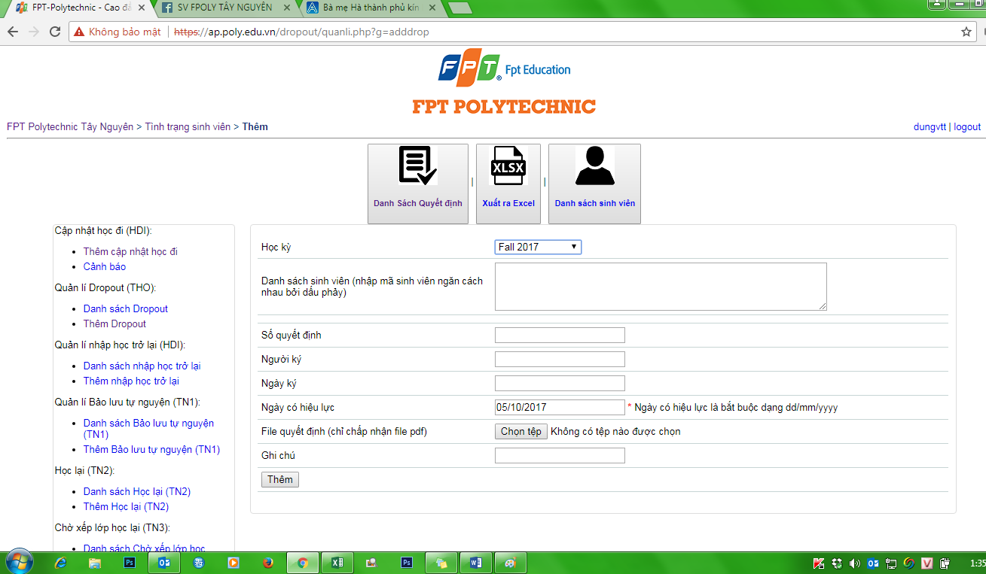
* Chúng tôi nhận thấy chức năng hệ thống khá tốt, cung cấp đầy đủ cho công tác quản lý đào tạo nói chung và công tác quản lý SV nói riêng. Tuy nhiên, đây là hệ thống thiết kế trên nền tảng website online nên vẫn còn tình trạng hoạt động không ổn định do mạng kém, rớt mạng. Ngoài ra giao diện vẫn còn khá đơn giản, chưa bắt mắt, và vị trí chức năng chi tiết khá khó nhớ, và nhóm chúng tôi sẽ cố gắng khắc phục những khó khăn này cho phần mềm sắp tới.

1. Mô tả chức năng

* Người dùng có thể sử dụng hệ thống phần mềm gồm: Cán bộ Quản Lý và Giảng Viên.
  1. Chức năng dành cho Cán Bộ Quản Lý

|  |  |
| --- | --- |
| Chức năng | Sơ bộ chức năng |
| Quản lý hệ thống | Đăng nhập, đổi mật khẩu, quên mật khẩu, cấp tài khoản người dùng cho GV - SV |
| Quản lý giảng viên | Danh sách giảng viên, cá nhân, hồ sơ, lịch giảng dạy, thống kê giờ giảng, số tiết, nhắc nhở, thành tích, khen thường, kỷ luật… |
| Quản lý sinh viên | Danh sách Sinh viên, hồ sơ, tình trạng học tập, điểm số, lịch học, thành tích, nhắc nhở, khen thưởng, kỷ luật… |
| Quản lý thời gian biểu | Giảng viên: lịch chung, lịch cá nhân, lịch coi thi thực hành, giữa kì, cuối kì, bảo vệ,… |
|  | Sinh viên: lịch chung, cá nhân, lịch thi thực hành, giữa kì, cuối kì, bảo vệ môn,… |
| Quản lý sổ điểm | Bảng điểm theo kì, khóa, cập nhập điểm, tách điểm - trả nợ môn,… |
| Quản lý môn học | Môn học, lịch trình học, môn tiên quyết |
| Quản lý lớp học | Tạo lớp học, cập nhập lớp học |
| Hoạt động | Các hoạt dộng ngoại khóa, tình nguyện,thao giảng,.. |

* 1. Chức năng dành cho Giáo Viên – Giảng Viên

|  |  |
| --- | --- |
| Chức năng | Sơ bộ chức năng |
| Quản lý hệ thống | Đăng nhập, đổi mật khẩu, quên mật khẩu |
| Thông tin cá nhân | Hồ sơ, lịch dạy,… |
| Quản lý thời gian biểu | Giảng viên: lịch chung, lịch cá nhân, lịch coi thi thực hành, giữa kì, cuối kì, bảo vệ,… |
|  | Sinh viên: lịch chung, lịch cá nhân, lịch thi thực hành, giữa kì, cuối kì, bảo vệ môn học,… |
| Điểm danh | Giáo viên điểm danh việc đến lớp học của sinh viên |
| Sổ điểm cá nhân | Sổ điểm của SV do mình phụ trách |
| Quản lý môn học | Môn học, lịch trình học, môn tiên quyết, |
| Thông báo | Nhắc thời gian có tiết, thời gian kiểm tra, dạy, hoạt động… |

1. Sơ đồ Use Case

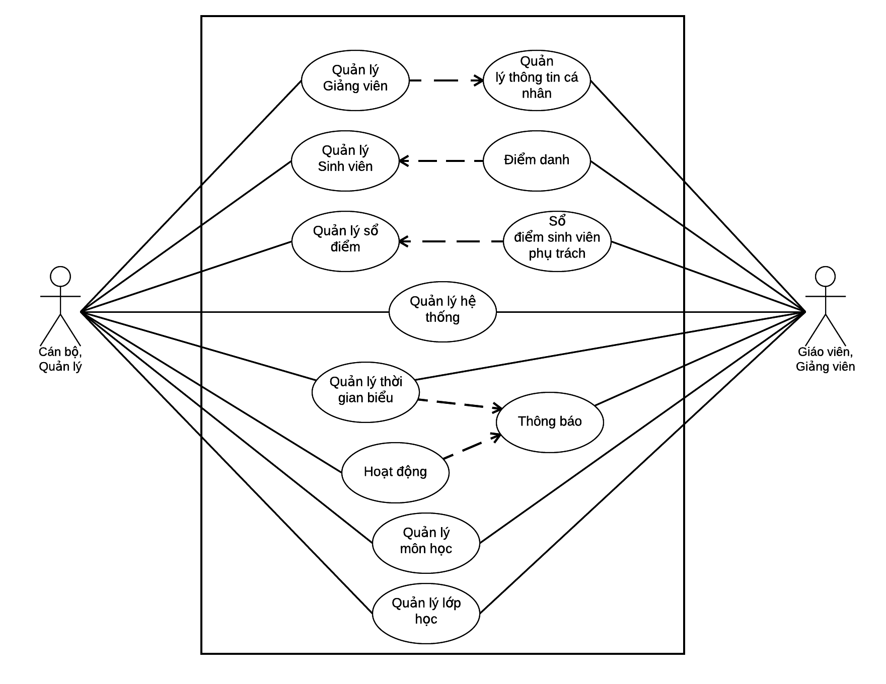

1. Đặc tả chi tiết chức năng
   1. Đặc tả chi tiết chức năng của Cán bộ - Quản lý
      1. Đăng nhập

|  |  |
| --- | --- |
| Mô tả | Các cán bộ và quản lý đăng nhập vào hệ thống trước khi thực hiện các công việc của mình |
| Thông tin truyền vào | User và password |
| Xử lý | Kiểm tra tính hợp lệ của tài khoản và sự tồn tại của tài khoản |
| Thông tin đầu ra | * Nếu tính hợp lệ không đúng, xuất ra màn hình thông báo sai và yêu cầu người dùng sửa * Nếu tính hợp lệ đã đúng, kiểm tra sự tồn tại của tài khoản * Nếu tài khoản không tồn tại thông báo ra màn hình tài khoản không tồn tại, và nhắc nhở cần phải đăng ký * Nếu User đã tồn tại kiểm password nếu password sai xuất ra màn hình sai và yêu cầu nhập đúng mật khẩu * Nếu mật khẩu đã đúng thì bắt đầu đăng nhập vào và chuyển qua form khác |

* + 1. Chức năng cập nhập giảng viên

|  |  |
| --- | --- |
| Mô tả | Các cán bộ nhà trường sử dụng để thêm, xóa, sửa các giảng viên trong nhà trường |
| Dữ liệu truyền vào | Các thông tin cá nhân được giảng viên cung cấp để nhập dữ liệu |
| Xử lý | * Kiểm tra các thông tin bắt buộc phải có, các tính hợp lệ khi nhập thông tin (tên, ngày tháng năm sinh, số điện thoại, địa chỉ, hình ảnh) |
| Thông tin đầu ra | * Sau khi xử lý, nếu có những thông tin bắt buộc nhập mà không nhập, xuất ra màn hình thiếu thông tin và yêu cầu nhập vào * Sau khi nhập đầy đủ thông tin yêu cầu, bắt đầu kiểm tra tính hợp lệ của thông tin. VD: định dạng ngày thàng năm sinh. Nếu sai các tính hợp lệ xuất ra màn hình báo sai và yêu cầu sửa lại thông tin cho hợp lệ * Sau khi thông tin bắt buộc được nhập, tính hợp lệ đúng, bắt đầu kiểm tra các dữ liệu bắt buộc không được giống nhau (Email, mã số) nếu giống và đã tồn tại, xuất ra màn hình thông báo yêu cầu và gợi ý thay đổi các thông tin * Sau khi yều cầu xử lý thông tin đều hợp lệ, xuất ra màn hình thêm thành công và đưa thông tin của cán bộ giảng viên lưu vào cơ sở dữ liệu |

* + 1. Chức năng sắp xếp lịch dạy chung và riêng của giảng viên

|  |  |
| --- | --- |
| Mô tả | Cán bộ, quản lý nhà trường sử dụng chức năng để xắp xếp lịch dạy chung và riêng của từng cán bộ giảng viên nhà trường |
| Dữ liệu truyền vào | Truyền mã số của các giảng viên để lấy thông tin và sắp xếp |
| Xử lý | * Xuất ra các môn học trong kỳ sắp tới và thông tin của các giảng viên thuộc chuyên ngành và dạy các bộ môn đó * Kiểm tra các giờ dạy, thứ ngày đang còn trống của các giảng viên thuộc bộ môn * Sau khi có các giờ dạy còn trống, sắp xếp các bộ môn vào các giờ dạy còn trống của giảng viên và lưu vào cơ sở dữ liệu * Sau khi sắp xếp lịch và giờ và thứ ngày cho giảng viên, bắt đầu kiểm tra các phòng học còn trống trong các ngày, giờ đó * Xuất ra các phòng trống, bắt đầu xếp các phòng sao cho phù hợp với môn học lý thuyết hoặc thực hành |
| Thông tin đầu ra | * Sau khi sắp xếp được lịch dạy và phòng dạy cho các giảng viên, bắt đầu lưu thông tin vào cơ sở dữ liệu và xuất ra thông báo cho các giảng viên |

* + 1. Chức năng quản lý sổ điểm

|  |  |
| --- | --- |
| Mô tả | Cán bộ nhà trường sử dụng chức năng này để nhập điểm cho sinh viên và tổng kết điểm cho sinh viên theo các kỳ học |
| Dữ liệu truyền vào | Điểm lab, quiz, điểm hoạt động, đểm chuyên cần, điểm hoạt động trên lớp, ASM theo số báo danh hoặc tên của sinh viên |
| Xử lý | * Chỉ được nhập điểm từ 0 đến 10, nếu nhập ngoài khoảng điểm này sẽ báo sai và yêu cầu nhập lại * Giảng viên không được quyền sửa điểm, chỉ có cán bộ quản lý nhà trường mới được cấp quyền sửa |
| Thông tin đầu ra | Xuất ra danh sách bảng điểm của sinh viên, lớp sau khi nhập xong và lưu vào cơ sở dữ liệu |

* + 1. Thống kê giờ dạy của giảng viên

|  |  |
| --- | --- |
| Mô tả | Cán bộ nhân viên nhà trường xử dụng chức năng để quản lý giờ lên lớp của các giảng viên và tính lương |
| Dữ liệu truyền vào | Lấy các thông tin giờ dạy, ngày dạy và phòng dạy của các giảng viên trong trường |
| Xử lý | * Nếu giảng viên lên lớp dạy, tích chọn có dạy cho giáo viên * Ngược lại nếu không lên lớp hoặc xin nghỉ, chuyển ca giờ dạy, thì chọn không lên lớp và ghi chú lại * Sau khi hoàn điểm danh giờ dạy của giảng viên xong, chọn cập nhập và lưu thông tin vào cơ sở dữ liệu * Cán bộ có quyền sửa, chuyển lịch dạy, lớp học của các giảng viên nếu giảng viên yêu cầu hoặc vì một vài ly do bắt buộc nào đó |
| Thông tin đầu ra | * Cán bộ nhà trường có quyền xem bất cứ thông tin kể cả giờ dạy nào của giảng viên trong trường, xuất ra thông tin giờ dạy, lên lớp của những giảng viên được yêu cầu xem * Giảng viên có quyền được xem thống kê giờ dạy của mình, xuất ra các thông tin các giờ dạy của giảng viên dựa vào mã số của giảng viên đó |

* + 1. Chức năng quản lý môn học

|  |  |
| --- | --- |
| Mô tả | Cán bộ quản lý nhà trường sử dụng chức năng này để sắp xếp lịch học, lịch trả nợ môn, các môn học, thêm hoặc giảm tải các môn học |
| Dữ liệu truyền vào | Tên môn học, giảng viên thuộc bộ môn |
| Xử lý | * Kiểm tra tính hợp lệ của tên theo các bắt buộc phải có như mã môn, tên môn học, nếu không có thì yêu cầu nhập đúng với quy ước đã được đề ra * Sau khi nhập tên môn học vào, kiểm tra xem tên môn học đó có bị trùng hay không, nếu trùng thì báo ra màn hình và gợi ý tạo tên khác hoặc nhắc nhở đã tồn tại môn không cần tạo thêm * Nếu tất cả các yêu cầu đã được đáp ứng, bắt đầu tạo môn học và lưu vào cơ sở dữ liệu |
| Thông tin đầu ra | Tên môn học và thông tin môn học đã được tạo và lưu vào cơ sở dữ liệu |

* + 1. Chức năng quản lý lớp học

|  |  |
| --- | --- |
| Mô tả | Cán bộ quản lý nhà trường sử dụng chức năng này để tạo lớp học cho các môn học, phân chia Sinh viên hợp lý để quản lý |
| Dữ liệu truyền vào | Tên môn học, giảng viên, học kì, tên lớp, mã lớp, danh sách SV, |
| Xử lý | * Kiểm tra tính hợp lệ của các trường nhập vào, nếu sai: yêu cầu nhập đúng với quy ước đã được đề ra * Nếu đúng: kiểm tra xem lớp học đó có bị trùng hay không, nếu trùng thì báo ra màn hình và gợi ý tạo lớp khác hoặc nhắc nhở đã tồn tại môn không cần tạo thêm * Nếu tất cả các yêu cầu đã được đáp ứng, bắt đầu tạo lớp học và lưu vào CSDL |
| Thông tin đầu ra | Tạo thành công lớp học và lưu vào CSDL  Quản lý danh sách lớp học |

* 1. Đặc tả chi tiết chức năng của Giáo viên – Giảng viên
     1. Chức năng sơ bộ

|  |  |
| --- | --- |
| Mô tả | Quản lý hệ thống, thông tin cá nhân, quản lý thời gian biểu, điểm danh, sổ điểm cá nhân, quản lý môn học, thông tin feedback, thông báo |
| Thông tin vào | Nhập thông tin đăng nhập để truy cập phần mềm |
| Xử lý | Phân loại tài khoản sử dụng, đăng nhập vào phần mềm |
| Thông tin ra | Phản hồi dữ liệu mới vào hệ thống và thoát ra |

* + 1. Đăng nhập

|  |  |
| --- | --- |
| Mô tả | Các cán bộ và giảng viên đăng nhập vào hệ thống trước khi thực hiện các công việc của mình |
| Thông tin truyền vào | User và password |
| Xử lý | Kiểm tra tính hợp lệ của tài khoản và sự tồn tại của tài khoản |
| Thông tin đầu ra | * Nếu tính hợp lệ không đúng, xuất ra màn hình thông báo sai và yêu cầu người dùng sửa * Nếu tính hơp lệ đã đúng, kiểm tra sự tồn tại của tài khoản * Nếu tài khoản không tồn tại thông báo ra màn hình tài khoản không tồn tại, và nhắc nhở cần phải đăng ký * Nếu User đã tồn tại kiểm tra password nếu password sai xuất ra màn hình sai và yêu cầu nhập đúng mật khẩu * Nếu mật khẩu đã đúng thì bắt đầu đăng nhập vào và chuyển qua form khác |
|  |  |

* + 1. Quản lý thời gian biểu

|  |  |
| --- | --- |
| Mô tả | Giảng viên xem lịch dạy, lịch coi thi và sắp xếp theo lịch cá nhân |
| Thông tin vào | Tên học kỳ, mã môn học, ca học, tên phòng học, buổi học thứ |
| Xử lý | Kiểm tra lịch dạy có trùng với lịch cá nhân không |
| Thông tin ra | Nếu trùng: Thông báo với phòng đào tạo và yêu cầu đổi lịch |
|  | Nếu không trùng: Thực hiện công việc như trong thời gian biểu |

* + 1. Quản lý sổ điểm cá nhân

|  |  |
| --- | --- |
| Mô tả | Cập nhật danh sách điểm của sinh viên do mình phụ trách |
| Thông tin vào | Nhập điểm cho sinh viên theo mã số và họ tên sinh viên |
| Xử lý | Chia làm các cột điểm, thêm, xóa, sửa điểm cho sinh viên |
| Thông tin ra | Tổng hợp và xuất bảng điểm |

* + 1. Quản lý môn học

|  |  |
| --- | --- |
| Mô tả | Quản lý môn học, lịch trình học |
| Thông tin vào | Mã môn, số block hoàn thành môn học, số buổi học |
| Xử lý | Kiểm tra tiến độ môn học |
| Thông tin ra | Xuất lịch trình và tiến độ môn học |

1. Sơ đồ DFD
   1. Biểu đồ mức ngữ cảnh

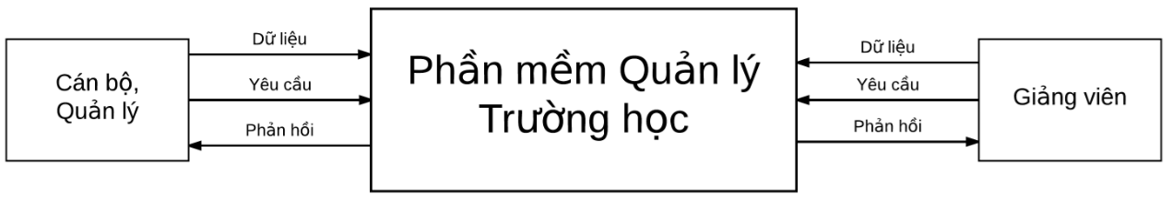

* 1. Biểu đồ mức 0
     1. Quản lý hệ thống

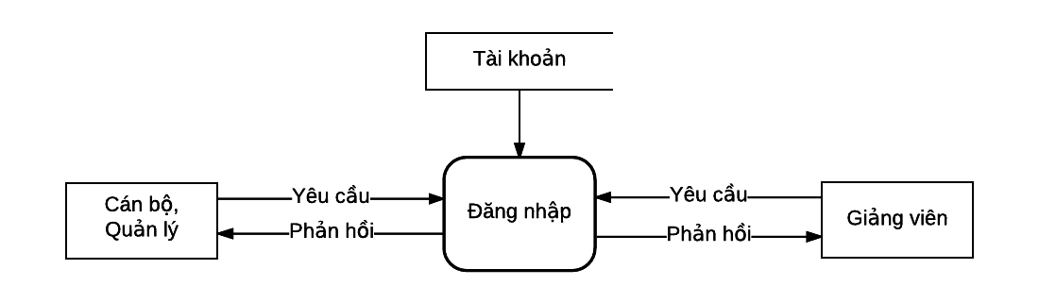

* + 1. Quản lý giảng viên, quản lý thông tin cá nhân của GV

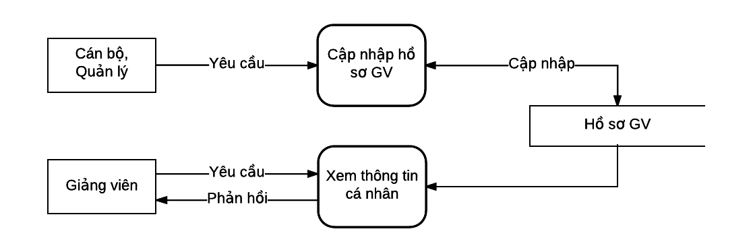

* + 1. Quản lý sinh viên, điểm danh

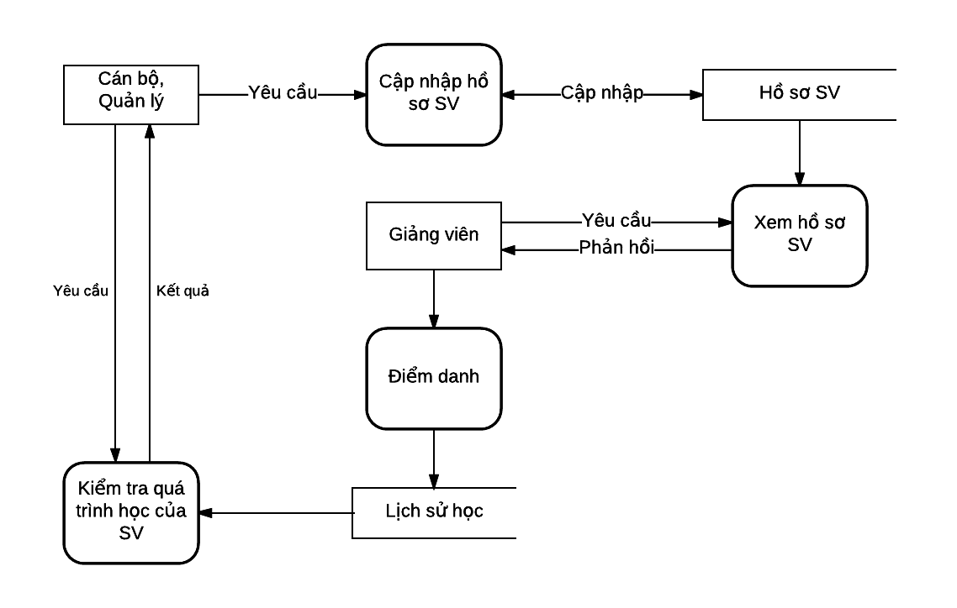

* + 1. Quản lý môn học, quản lý lớp học

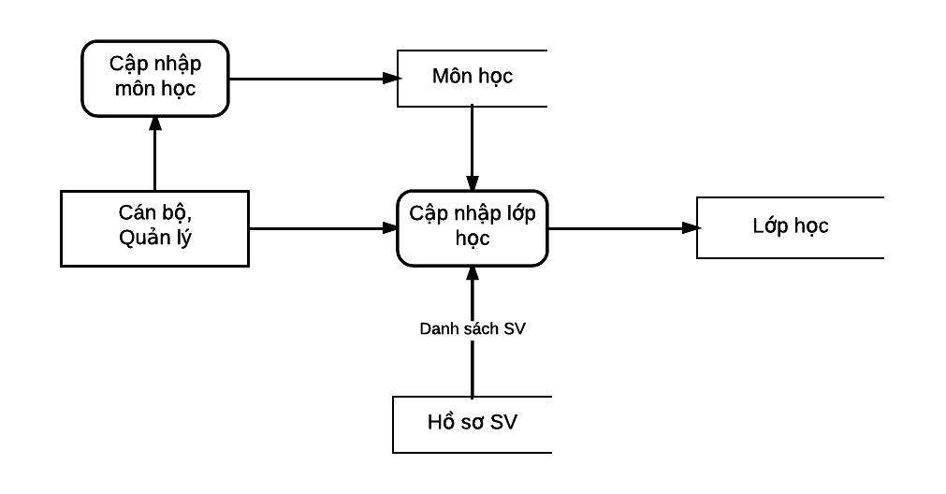

* + 1. Quản lý điểm số, sổ điểm

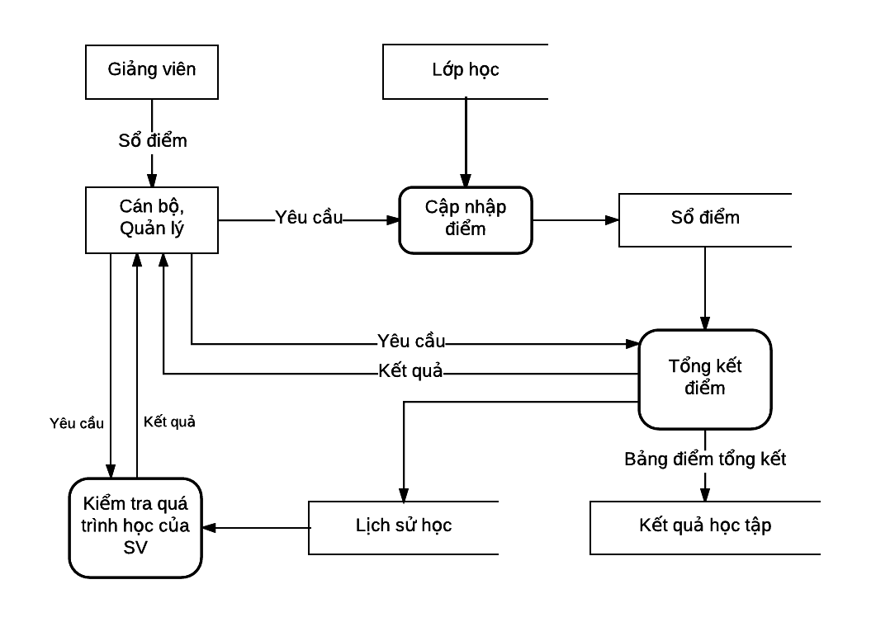

* + 1. Quản lý hoạt động và thông báo

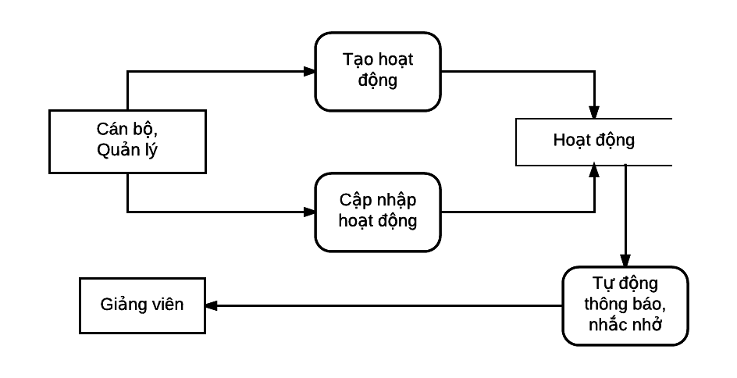

* + 1. Quản lý thời gian biểu Giảng viên, Sinh viên và thông báo

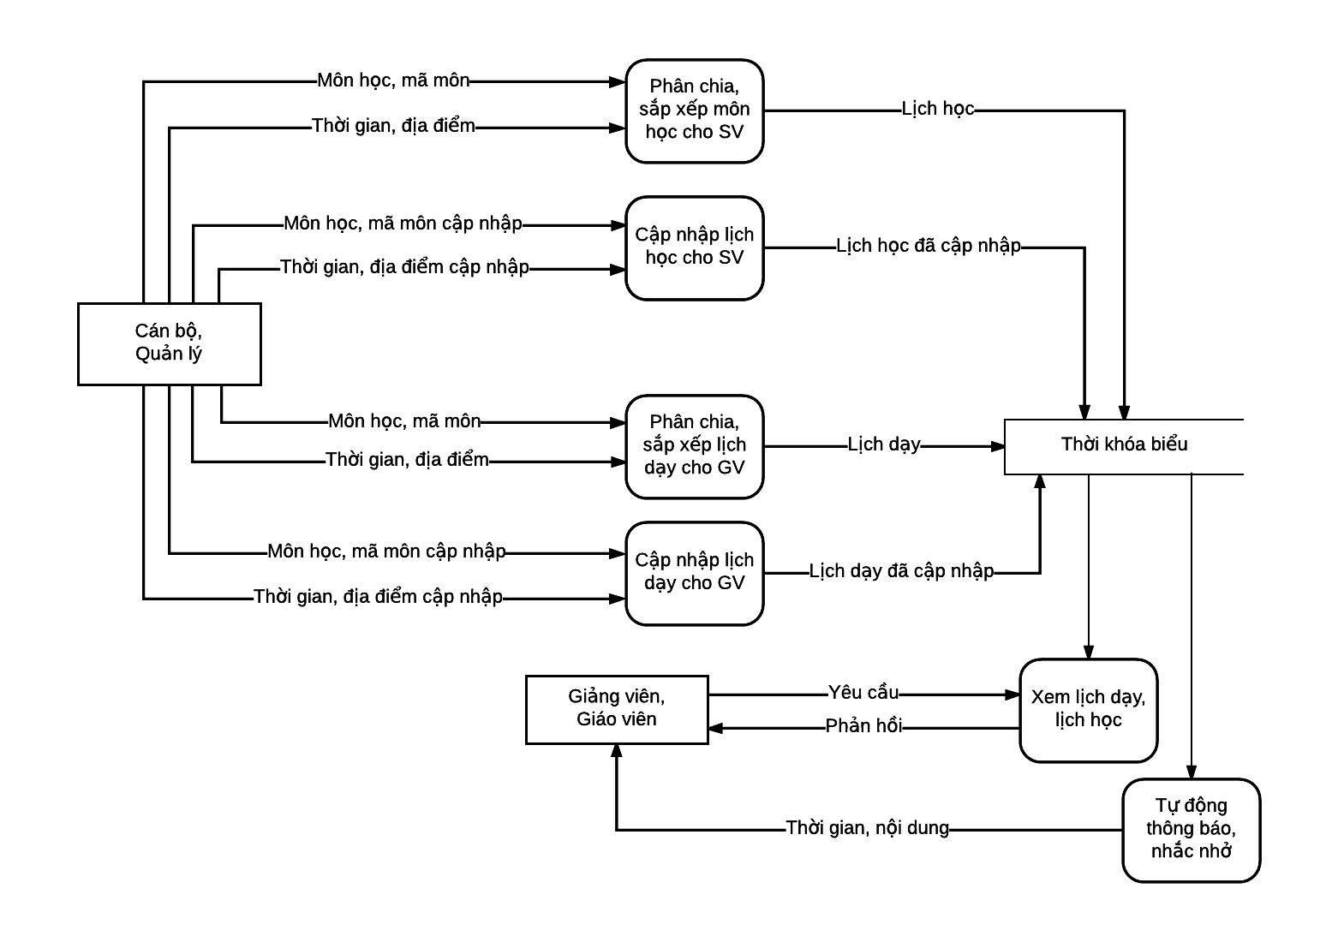

* 1. Biểu đồ mức 1
     1. Quản lý hệ thống đăng nhập

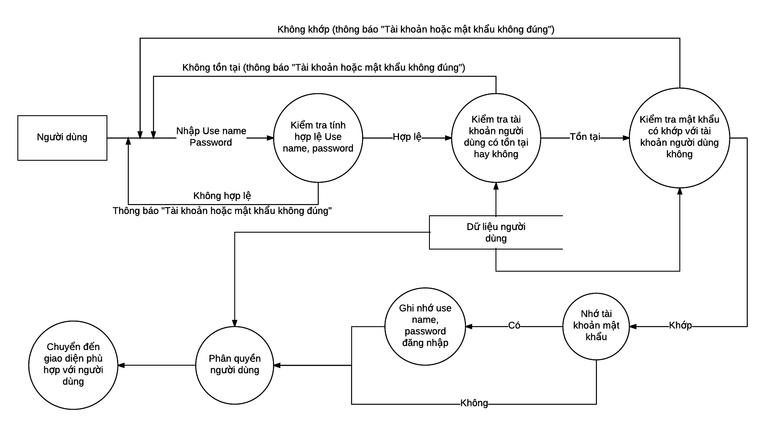

* + 1. Cập nhập hồ sơ Cán bộ giảng viên

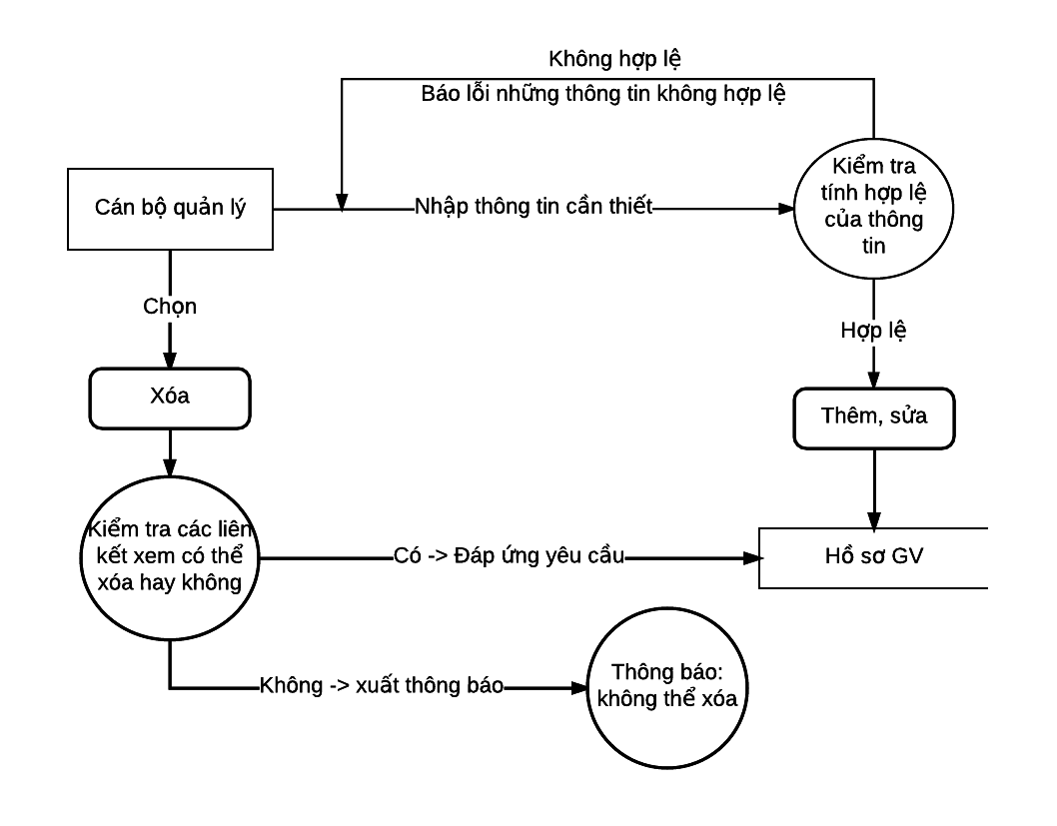

* + 1. Cập nhập hồ sơ Sinh viên

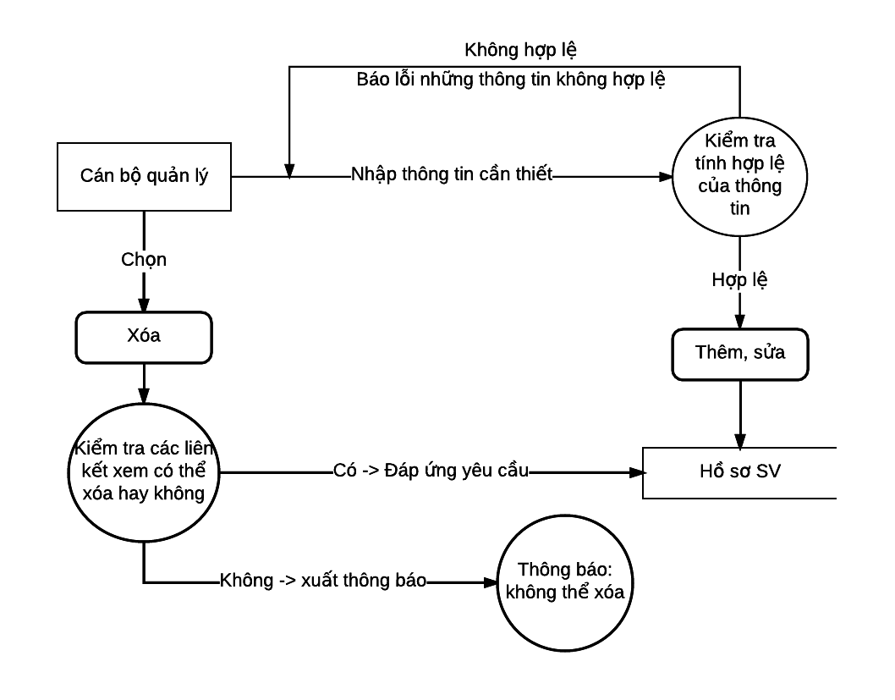

* + 1. Tạo lớp học, cập nhập lớp học

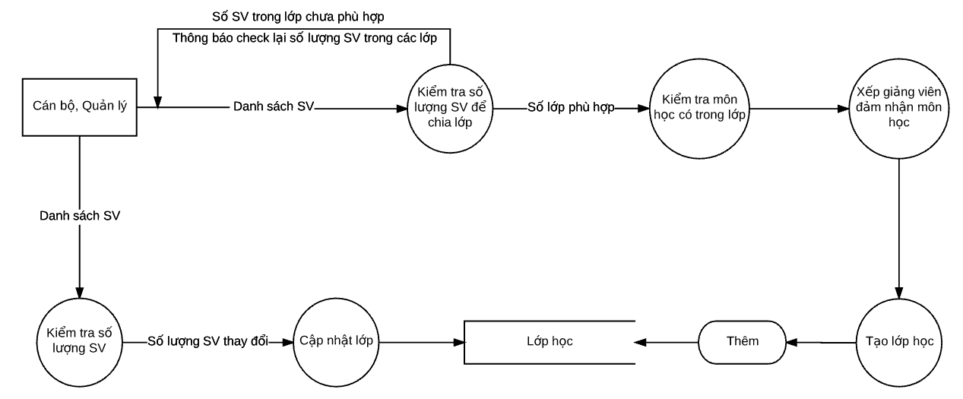

* + 1. Phân chia, cập nhập môn học cho SV, cập nhập lịch học

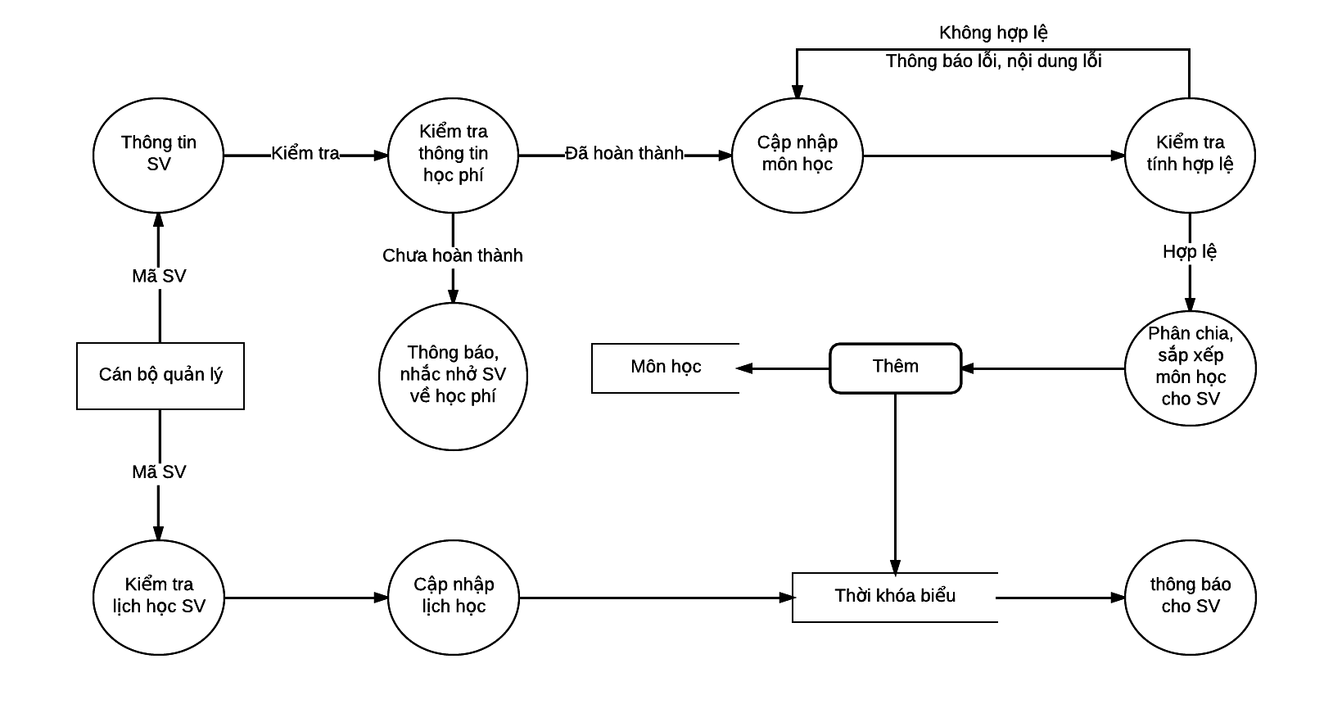

* + 1. Phân chia, sắp xếp lịch dạy cho GV, cập nhập lịch dạy

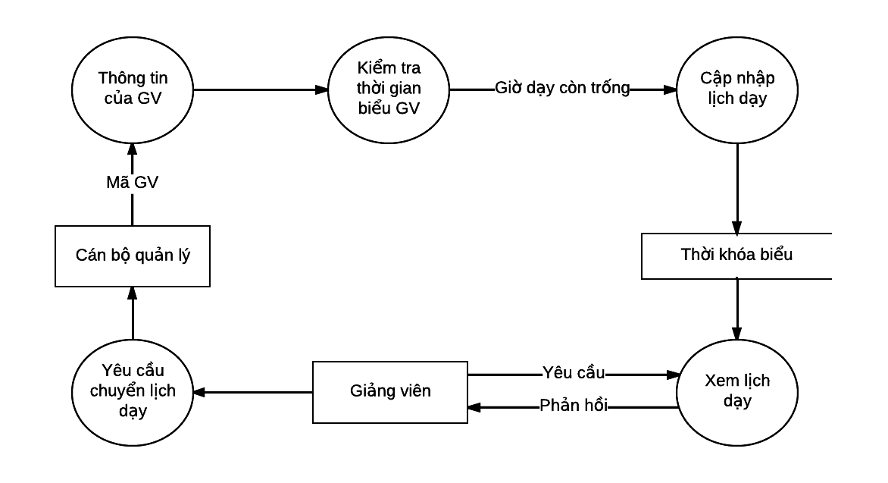

1. **PHÂN TÍCH THIẾT KẾ CSDL**
2. Xác định thực thể

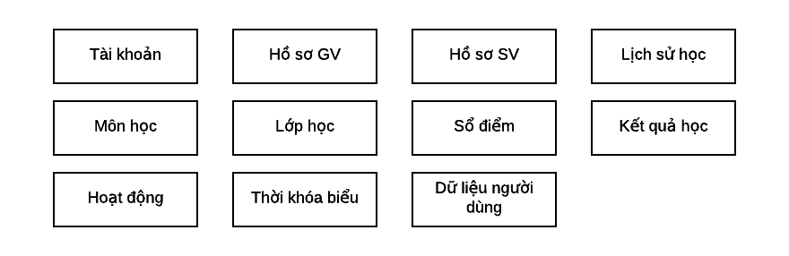

1. Sơ đồ thực thể kết hợp

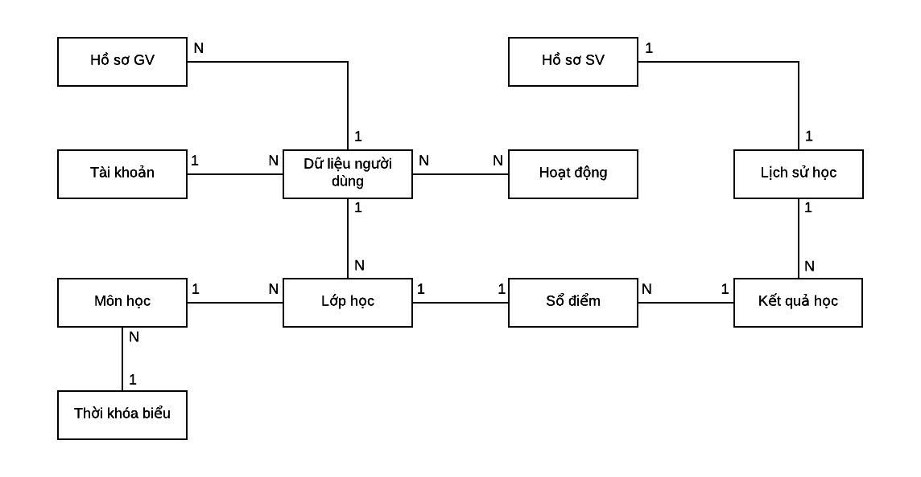

1. Xác định thuộc tính cho thuộc thể

Tài khoản

|  |  |  |  |  |
| --- | --- | --- | --- | --- |
| STT | TÊN THUÔC TÍNH | KIỂU DỮ LIỆU | RÀNG BUỘC | MÔ TẢ |
| 1 | ID | Int | PK, NOT NULL | Id người dùng |
| 2 | TaiKhoan | Nvarchar(30) | NULL | Tài khoản |
| 3 | MatKhau | Nvarchar(30) | NULL | Mật khẩu |
| 4 | Quyen | Int | NULL | Quyền |
| 5 | SDT | Varchar(11) | NULL | Số điện thoại |
| 6 | Email | Varchar(50) | NULL | Email |

Lớp học

|  |  |  |  |  |
| --- | --- | --- | --- | --- |
| STT | TÊN THUÔC TÍNH | KIỂU DỮ LIỆU | RÀNG BUỘC | MÔ TẢ |
| 1 | MaLop | Varchar(10) | PK, NOT NULL | Mã lớp |
| 2 | TenLop | Nvarchar(30) | NULL | Tên lớp |
| 3 | MaMon | Nvarchar(10) | NULL | Mã môn |
| 4 | TenMon | Nvarchar(50) | NULL | Tên môn học |
| 5 | Block | Nvarchar(10) | NULL | Block |
| 6 | ThoiGian | Nvarchar(50) | NULL | Ca học |
| 7 | MaGiangVien | Varchar(10) | NULL | Mã giảng viên |
| 8 | SiSo | Int | NULL | Sĩ số |
| 9 | NgayBatDau | Date | NULL | Ngày bắt đầu |
| 10 | NgayKetThuc | Date | NULL | Ngày kết thúc |

Môn học

|  |  |  |  |  |
| --- | --- | --- | --- | --- |
| STT | TÊN THUÔC TÍNH | KIỂU DỮ LIỆU | RÀNG BUỘC | MÔ TẢ |
| 1 | MaMon | Nvarchar(10) | PK, NOT NULL | Mã môn học |
| 2 | TenMon | Nvarchar(50) | NULL | Tên môn học |
| 3 | GhiChu | Nvarchar(255) | NULL | Ghi chú |

Hồ sơ SV

|  |  |  |  |  |
| --- | --- | --- | --- | --- |
| STT | TÊN THUÔC TÍNH | KIỂU DỮ LIỆU | RÀNG BUỘC | MÔ TẢ |
| 1 | MaHocSinh | Varchar(10) | PK, NOT NULL | Mã sinh viên |
| 2 | TenHocSinh | Nvarchar(50) | NULL | Tên sinh viên |
| 3 | GioiTinh | Bit | NULL | Giới tính |
| 4 | NoiSinh | Nvarchar(255) | NULL | Nơi sinh |
| 5 | NgaySinh | Date | NULL | Ngày sinh |
| 6 | ĐiaChi | Nvarchar(255) | NULL | Địa chỉ |
| 7 | SDT | Varchar(11) | NULL | Số điện thoại |
| 8 | TonGiao | Nvarchar(30) | NULL | Tôn giáo |
| 9 | DanToc | Nvarchar(30) | NULL | Dân tộc |
| 10 | Email | Nvarchar(50) | NULL | Email |

Hồ sơ GV

|  |  |  |  |  |
| --- | --- | --- | --- | --- |
| STT | TÊN THUÔC TÍNH | KIỂU DỮ LIỆU | RÀNG BUỘC | MÔ TẢ |
| 1 | MaGiangVien | Varchar(10) | PK, NOT NULL | Mã Giảng Viên |
| 2 | TenGiangVien | Nvarchar(50) | NULL | Tên giảng viên |
| 3 | GioiTinh | Bit | NULL | Giới tính |
| 4 | NgaySinh | Date | NULL | Ngày sinh |
| 5 | ĐiaChi | Nvarchar(255) | NULL | Địa chỉ |
| 6 | SDT | Varchar(11) | NULL | Số điện thoại |
| 7 | Email | Nvarchar(50) | NULL | Email |

Sổ điểm

|  |  |  |  |  |
| --- | --- | --- | --- | --- |
| STT | TÊN THUÔC TÍNH | KIỂU DỮ LIỆU | RÀNG BUỘC | MÔ TẢ |
| 1 | MaSoDiem | Nvarchar(10) | PK, NOT NULL | Mã sổ điểm |
| 2 | MaMonHoc | Nvarchar(50) | NULL | Mã môn học |
| 3 | MaHocSinh | Vachar(10) | NULL | Mã học sinh |
| 4 | HocKy | Nvarchar(30) | NULL | Học kỳ |
| 5 | TenDauDiem | Nvarchar(50) | NULL | Tên đầu điểm |
| 6 | Trọng số | Vachar(10) | NULL | Trọng số |
| 7 | Diem | Int | NULL | Điểm |
| 8 | TrungBinh | Int | NULL | Trung bình |
| 9 | TrangThai | Nvachar(30) | NULL | Trạng thái |
| 10 | GhiChu | Nvarchar(255) | NULL | Ghi chú |

Lịch sử học

|  |  |  |  |  |
| --- | --- | --- | --- | --- |
| STT | TÊN THUÔC TÍNH | KIỂU DỮ LIỆU | RÀNG BUỘC | MÔ TẢ |
| 1 | MaLichSuHoc | Nvarchar(10) | PK, NOT NULL | Mã lịch sử học |
| 2 | TenMon | Nvarchar(50) | NULL | Tên môn học |
| 3 | MaMon | Vachar(10) | NULL | Mã môn học |
| 4 | MaLop | Vachar(10) | NULL | Mã lớp |
| 5 | SoTinChi | Int | NULL | Sô tín chỉ |
| 6 | HocKy | Nvachar(30) | NULL | Học kỳ |
| 7 | DTB | Int | NULL | Điểm trung bình |
| 8 | TrangThai | Nvachar(30) | NULL | Trạng thái |
| 9 | TongSoBuoiHoc | Int | NULL | Tổng số buổi học |

Thời khóa biểu

|  |  |  |  |  |
| --- | --- | --- | --- | --- |
| STT | TÊN THUÔC TÍNH | KIỂU DỮ LIỆU | RÀNG BUỘC | MÔ TẢ |
| 1 | MaTKB | Nvarchar(10) | PK, NOT NULL | Mã thời khóa biểu |
| 2 | MaMonHoc | Nvarchar(50) | NULL | Mã môn học |
| 3 | GiangDuong | Varchar(50) | NULL | Giảng đường |
| 4 | MaLop | Nvarchar(50) | NULL | Mã lớp |
| 5 | ThoiGian | Varchar(10) | NULL | Ca học |
| 6 | MaGiangVien | Varchar(10) | NULL | Mã giảng viên |
| 7 | ChiTiet | Nvarchar(50) | NULL | Chi tiết |

Hoạt động

|  |  |  |  |  |
| --- | --- | --- | --- | --- |
| STT | TÊN THUÔC TÍNH | KIỂU DỮ LIỆU | RÀNG BUỘC | MÔ TẢ |
| 1 | MaHoatDong | Varchar(10) | PK, NOT NULL | Mã hoạt dộng |
| 2 | NoiDung | Nvarchar(255) | NULL | Nội dung |
| 3 | DiaDiem | Nvarchar(50) | NULL | Địa diểm |
| 4 | ThoiGianBatDau | Nvarchar(50) | NULL | Thời gian bắt đầu |
| 5 | ThoiGianKetThuc | Nvarchar(50) | NULL | Thời gian kết thúc |
| 6 | GhiChu | Nvarchar(255) | NULL | Ghi Chú |

Dữ liệu người dùng

|  |  |  |  |  |
| --- | --- | --- | --- | --- |
| STT | TÊN THUÔC TÍNH | KIỂU DỮ LIỆU | RÀNG BUỘC | MÔ TẢ |
| 1 | MaNguoiDung | Int | PK, NOT NULL | Mã người dùng |
| 2 | TenNguoiDung | Nvarchar(50) | NULL | Tên người dùng |
| 3 | DiaChi | Nvarchar(255) | NULL | Địa chỉ |
| 4 | SDT | Varchar(11) | NULL | Số điện thoại |
| 5 | CMND | Varchar(9) | NULL | Chứng minh nhân dân |
| 6 | Email | Nvarchar(50) | NULL | Email |
| 7 | BangCap | Nvarchar(50) | NULL | Bằng cấp |
| 8 | ThanhTich | Nvachar(50) | NULL | Thành tích |
| 9 | GhiChu | Nvarchar(255) | NULL | Ghi chú |

Kết quả học tập

|  |  |  |  |  |
| --- | --- | --- | --- | --- |
| STT | TÊN THUÔC TÍNH | KIỂU DỮ LIỆU | RÀNG BUỘC | MÔ TẢ |
| 1 | MaKetQua | Nvarchar(10) | PK, NOT NULL | Mã kết quả |
| 2 | MaHocSinh | Vachar(10) | NULL | Mã học sinh |
| 3 | HocKy | Nvarchar(30) | NULL | Học kỳ |
| 4 | MaMonHoc | Nvarchar(50) | NULL | Mã môn học |
| 5 | TrungBinh | Int | NULL | Trung bình |
| 6 | ThanhTich | Nvarchar(50) | NULL | Thành tích |
| 7 | TrangThai | Nvachar(30) | NULL | Trạng thái |
| 8 | GhiChu | Nvarchar(255) | NULL | Ghi chú |